八王子市完食応援店・健康応援店 登録申請書
申し込み日 年 月 日
店舗名
代表者 |  |  |  |  | 担当者
住所 |  | 〒
電話 |  |  |  |  | ＦＡＸ  Mail
協力方法  あてはまるものに  ☑チェックしてください |  | □ | 啓発物（ポスター、ステッカー）の店内掲示
 |  | □ | 小盛り対応・小盛りメニュー導入など、お客様ごとに適量の提供
 |  | □ | 食料品販売における対応(量り売り・ばら売りの実施、一人前の惣菜の販売、タベスケHachiojiの利用、賞味期限間近による値引き販売の実施など)
 |  | □ | 啓発効果の測定協力
 |  | □ | その他（食材の使い切りの努力、資源化の取組、フードバンクへの食料提供、市の取組への理解など）
市のホームページ  掲載可否 |  | 可 ・ 否
健康応援店への登録 |  | 希望する ・ 希望しない
 |  | ※健康応援店へ参加を希望された場合、記載の店舗情報等を保健総務課へ情報提供させていただきます。健康応援店については裏面をご覧ください。
ステッカー、ポスター希望枚数等
完食応援店  ステッカー | （ ）枚
ポスター | Ａ３（ ）枚 |  |  | Ａ２（ ）枚 |  |  |  | Ａ１（ ）枚
卓上用ステッカー | 市民向け（ ）枚 |  |  |  |  | 幹事向け（ ）枚
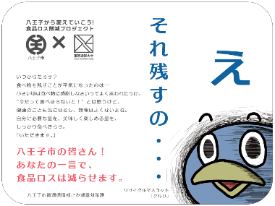
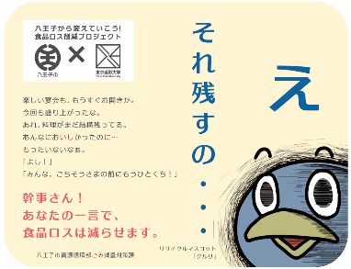
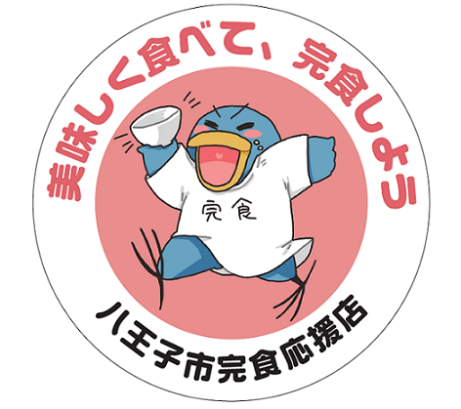
▲卓上ステッカー市民向け（120mm×160mm）
▲卓上ステッカー幹事向け（120mm×160mm）

ポスター・卓上ステッカー
八王子市完食応援店・健康応援店両方お申し込みいただいた場合はこちらのステッカーをお渡しします ↓

八王子市完食応援店ステッカー
▲八王子市完食応援店
ステッカー（直径100mm）
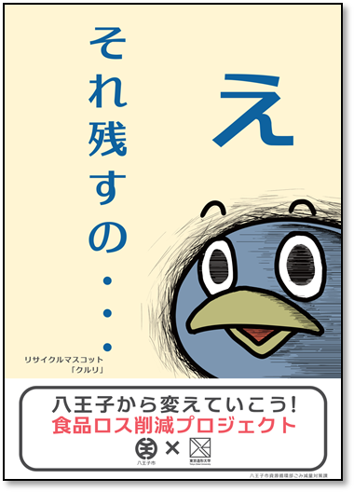
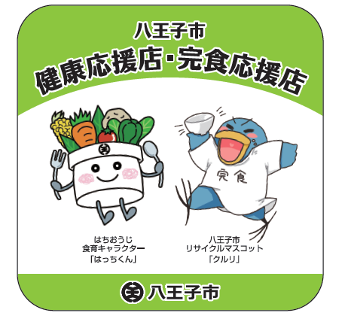
▲ポスター
A3（420mm×297mm）
A2（594mm×420mm）
A1（841mm×594mm）

▲八王子健康応援店・完食応援店ステッカー
（125mm×125mm）

はちおうじ健康応援店
はちおうじ健康応援店とは
八王子市では「自分で、家庭で、地域で笑顔あふれる健康なまちづくり」を目指し、健康寿命の延伸に向けて生活習慣病の予防に取り組んでいます。そこで、飲食店の皆様の協力のもと、市民の方の健康を応援する「はちおうじ健康応援店」事業を行います。保健所と一緒に八王子市の健康づくりを行いませんか？

はちおうじ健康応援店取り組み項目
下記のうちどれか１つに取り組むことができればOK！

1、野菜摂取
□ベジファーストの推奨（きのこ・海藻含む）
野菜の先出し、野菜から先に食べるよう声掛け
□野菜たっぷりヘルシーメニューの提供
野菜120g程度を使用したメニューまたは、野菜70g程度のサラダや小鉢
のメニューがある
□八王子産野菜の使用
八王子市で採れた野菜を使った料理の提供

2、減塩
□薄味サービス
お客さまからご要望があった場合、薄味にするサービス
□減塩に関する備品の設置
穴あきレンゲ、減塩醤油、滴下型醤油さしなど

3、食事量の調整
□主食の少なめサービス
お客様から要望があった場合、主食の量を少なめにして提供または、通常
の半量以下サイズの主食メニューの設置及び提供するサービス
□おかずの少なめサービス
お客様から要望があった場合、主菜や副菜の量を少なめにして提供または、
通常の半量以下サイズの主菜や副菜メニューの設置及び提供するサービス

4、その他
□健康情報ツールの設置 （保健所が配布する卓上三角柱POP等）

はちおうじ食育キャラクターはっちくん
八王子市の健康課題は生活習慣病です！
血糖値や血圧、コレステロールなどが
影響しています。野菜や塩分に気を付け
ることが大切です！

【健康応援店に関する問い合わせ】
八王子市健康医療部（保健所） 保健総務課 電話：645-5112 FAX：644-9100

